Ambitiedocument sporttechnische Inrichting

gymzalen



Inleiding
Het Marnix College te Ede realiseert een nieuw schoolgebouw, waarin opgenomen 4 zalen voor de lessen lichamelijke opvoeding.
Ten grondslag aan de informatie in dit document ligt tekening 3610_VO_Plg_240611 d.d. 240611 van SVP Architectuur en Stedenbouw. Bijzonderheid is dat de gym-/sportzalen verdiept worden gebouwd. Voor een overzichtelijkere oriëntatie is in dit inrichtingsplan de situatie gedraaid volgens het rechter plaatje.
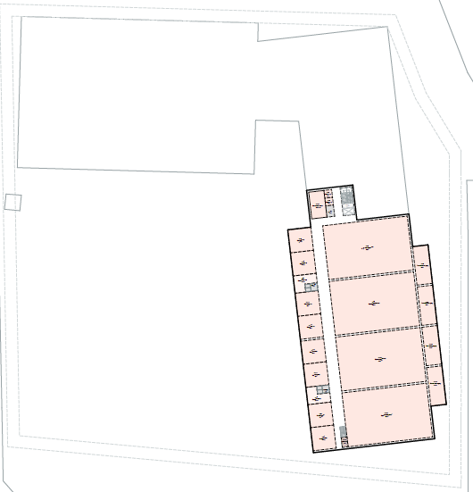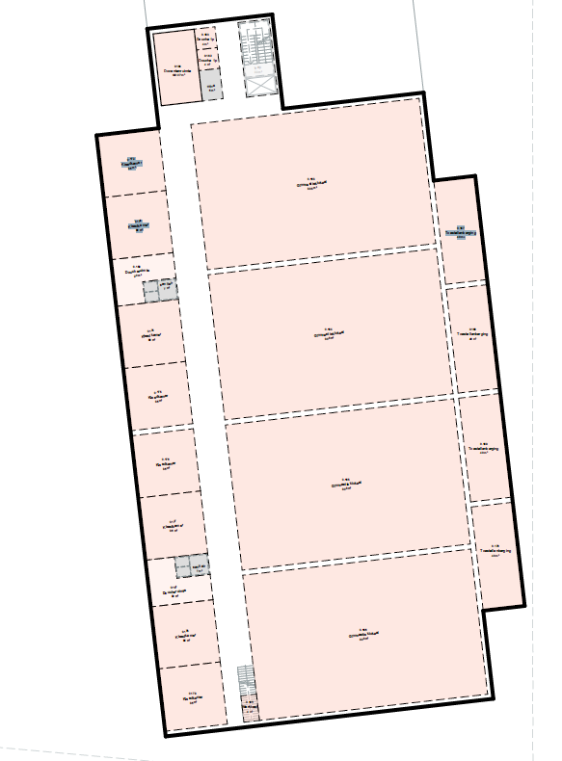
In dit document zijn de vier zaaldelen van links naar rechts genummerd als 1-2-3-4.
De vier zaaldelen hebben ieder een afmeting van 22 x 14 meter. Zaaldelen 1, 2 en 3 zijn van elkaar gescheiden door middel van een neerlaatbare scheidingswand. Zaaldeel 4 is van zaaldeel 3 gescheiden door middel van een vaste muur.
De obstakelvrije speelhoogte is 7 meter voor zaaldelen 1, 2 en 3. In zaaldeel 4 is het toegestaan dat er op enkele plaatsen delen van inrichtingselementen zijn die onder de 7 meter hoogte komen.

Vaste inrichting
- In alle vier de zalen moet het mogelijk zijn om zowel een tweedeling als een driedeling te maken voor het organiseren van spelsituaties. Dit betreft zowel de mogelijkheid tot het opspannen van netten, onafhankelijk van elkaar, als het spelen op basketbalborden. Uiteraard kunnen ook spelsituaties worden uitgezet met losse toestellen zoals bijvoorbeeld korven, tchouks, speldoeltjes, etc.
- Zaaldelen 3 en 4 moeten worden ingezet voor alle bewegingsactiviteiten van het totale vakwerkplan en bevatten dankzij de aanwezigheid van vaste lange wanden de vaste toestellen en voorzieningen voor onder andere klimmen, klauteren, balanceren, zwaaien, springen, etc. In deze zalen moet een moderne inrichting worden aangebracht waarin uitdagende en gevarieerde bewegingssituaties mogelijk zijn.
- Zaaldelen 1 en 2 zullen voornamelijk worden ingericht voor verscheidene spelsituaties.

Disclaimer
De in dit document opgenomen illustraties en tekeningen dienen slechts ter oriëntatie en beeldvorming, er kunnen geen rechten aan worden ontleend. De weergegeven toestellen van de vaste inrichting zijn niet leveranciers-gebonden en kunnen in uitvoering afwijken van de schetsen en de omschrijvingen in dit document. Een definitieve indelingstekening van de sporttechnische inrichting en een belijningsplan moeten worden gemaakt door de leverancier; die tekening is bindend voor uitvoering.

Belijningsplan
De belijning is in alle vier zaaldelen identiek als volgt:
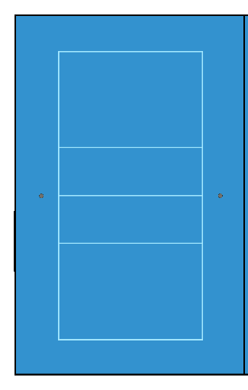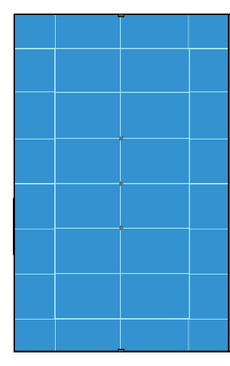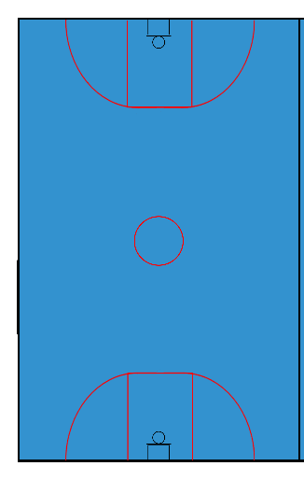
- 1 volleybalveld 18 x 9 meter plus middenlijn en driemeterlijn
- 2 extra steunlijnen die het volleybalveld in 6 gelijke vakken verdelen. Deze 2 extra breedtelijnen worden uitgevoerd als schaduwlijn.
- Alle lengte- en breedtelijnen worden als schaduwlijn doorgetrokken naar de muren. (Op de schets zichtbaar bij sterk inzoomen, zie detail op volgende pagina).
Alle bovenstaande lijnen zijn lichtblauw.
- 2 basketbalbuckets zonder kopcirkel, rood
- 1 middencirkel, rood
- 2 ‘doelgebied-cirkels’, rood
Bovendien wordt in de grote ruimte die wordt gevormd door de zaaldelen 1, 2 en 3 een zgn. combiveld (te gebruiken voor zaalvoetbal en zaalhandbal) aangebracht in de kleur zwart. Dit veld heeft de afmeting 38 x 18 meter en voldoet daarmee NIET aan de eisen voor wedstrijdsport.
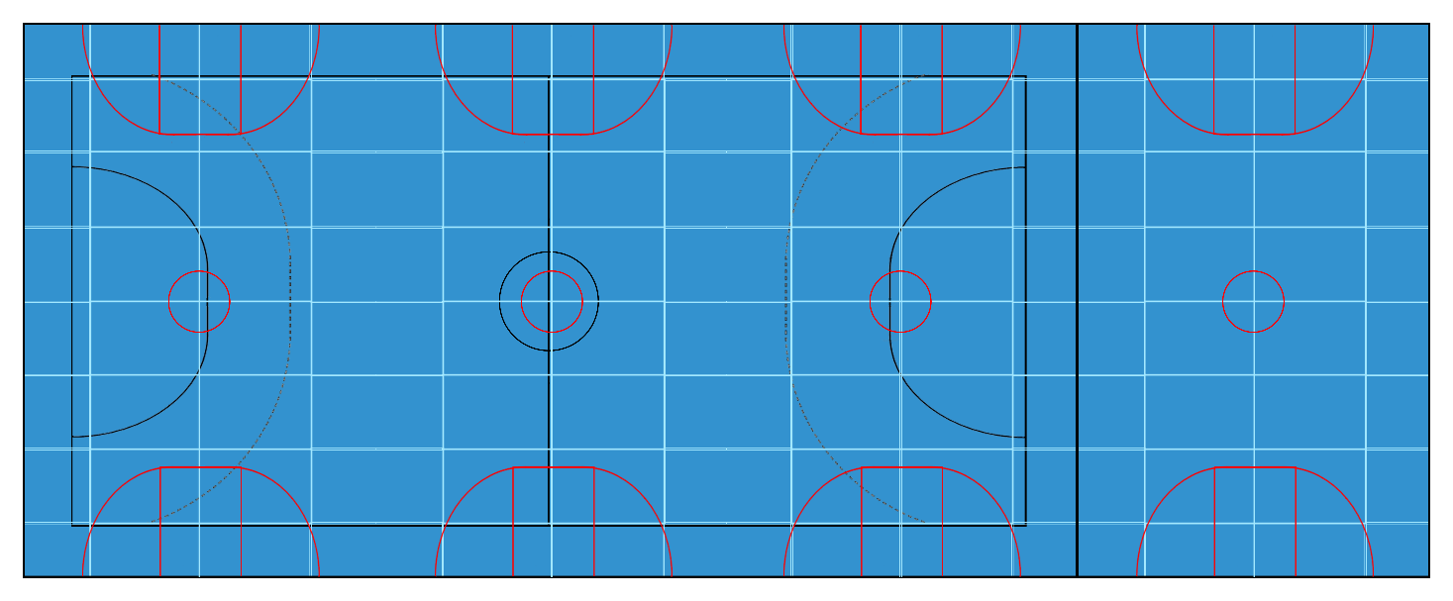
Detail ‘schaduwlijn’

Het betreft strikt genomen een smalle dubbele lijn

Vaste benodigdheden voor spelsporten
- 4 vloervoorzieningen voor vastzetten van de doelen op combiveld
- 2 grondpotten voor grote volleybalveld (in alle 4 zalen)
- 2 muurstrips voor twee- en driedeling (in alle 4 zalen)
De muurstrips moeten worden opgenomen in bouwkundige nis
- 3 grondpotten voor twee- en driedeling (in alle 4 zalen)
- 2 basketbalinstallaties met gasveerbediening, 3 speelhoogtes
Op de kopwand van het zaaldeel in alle 4 zalen
- In zaaldeel 1:
- 1 vast basketbalbord (in het midden van de vaste wand)
- 2 basketbalborden die zijwaarts verplaatsbaar zijn (vaste wand)
- 5 vloervoorzieningen voor het vastzetten van een basketbalminitoren
- In zaaldeel 2:
- 10 vloervoorzieningen voor het vastzetten van een basketbalminitoren
- In zaaldeel 3:
(De indeling wijkt af van de andere zalen ivm de plaats van de wandtrampoline en het klimrek op de vaste wand)
- 6 vloervoorzieningen voor het vastzetten van een basketbalminitoren
- 1 basketbalbord dat zijwaarts verplaatsbaar is
- In zaaldeel 4:
- 2 vaste basketbalborden (in het midden van de vaste wanden)
- 4 basketbalborden die zijwaarts verplaatsbaar zijn (vaste wanden)
(In enkele gevallen moeten de basketbalringen wegklapbaar zijn)
Exacte plaatsing van de muurstrips en alle basketbalinstallaties is onder voorbehoud van de bouwkundige situatie / het ontwerp, waaronder de plaats van ramen en deuren.

Toestellen vaste inrichting

Spelsituaties
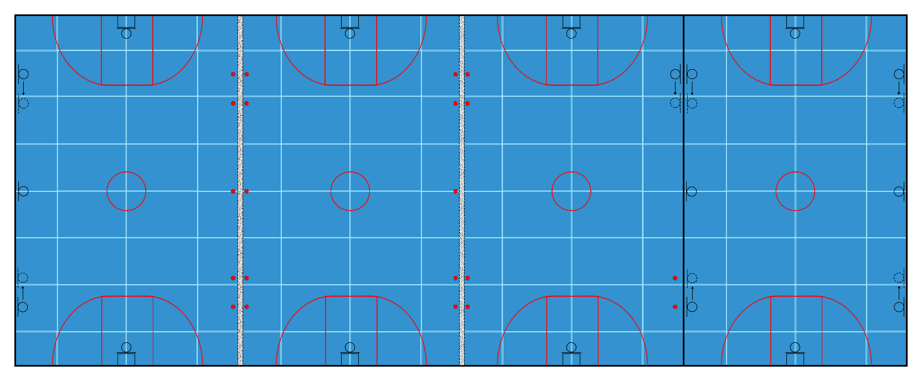
 | 8 basketbalinstallatie met gasveer  2 x elke zaal | BB-4-01
 | 3 basketbalbord vast  1 x zaal 1  2 x zaal 4 | BB-5-01
 | 7 basketbalbord zijwaarts verplaatsbaar  2 x zaal 1  1 x zaal 3  4 x zaal 4 | BB-5-02
 | 8 muurstrip in bouwkundige nis  2 x elke zaal | VB-5-01
 | 20 grondpot (volleybal)zuil  5 x elke zaal | VB-1-01
 | 21 vloervoorziening voor vastzetten basketbalminitoren  5 x zaal 1  10 x zaal 2  6 x zaal 3 | BB-3-03
Exacte plaatsing van de muurstrips en alle basketbalinstallaties is onder voorbehoud van de bouwkundige situatie zoals de plaats van ramen en deuren.

Alle vaste toestellen
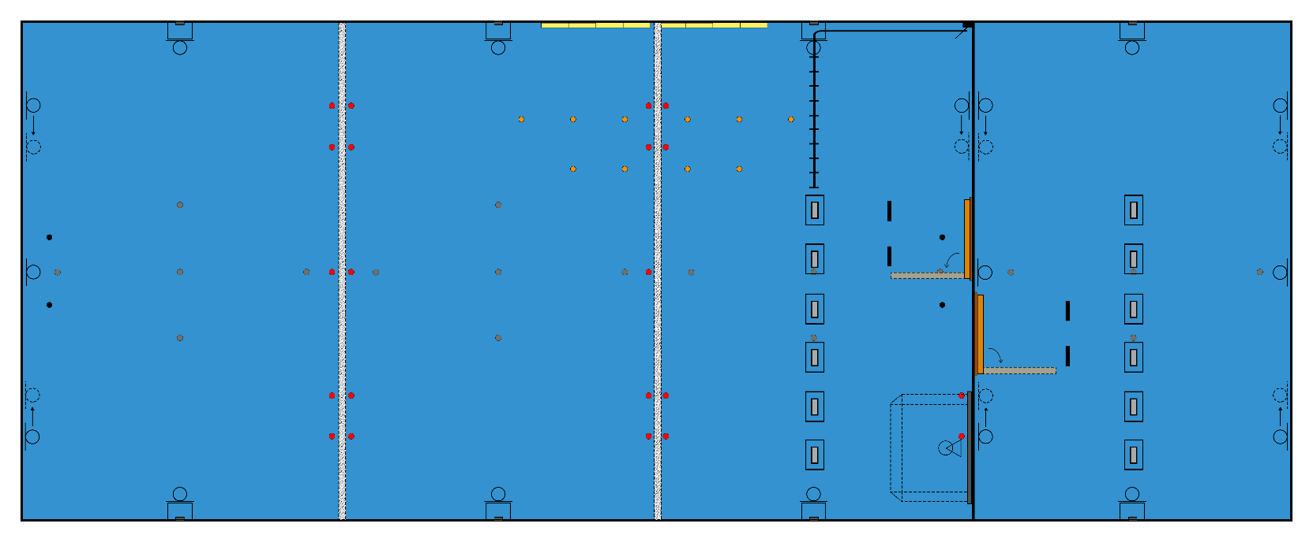
 | 12 multifunctionele unit in verlagingsconstructie  6 x zaal 3, 6 x zaal 4 | LO-1-01
 | 4 multifunctionele unit  2 x zaal 3, 2 x zaal 4 | LO-1-01
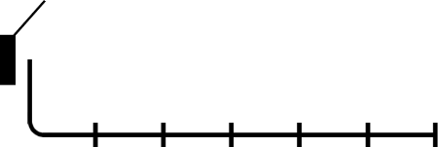 | klimtouwrail met bocht  1 x zaal 3 | LO-3-02
2 klimwand bestaande uit 4 touwbanen
1 x zaal 2, 1 x zaal 3
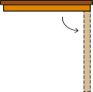 | 2 draaibaar klimrek in bouwkundige nis  1 x zaal 3, 1 x zaal 4 | LO-5-01
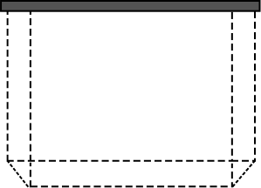 | wandtrampoline in bouwkundige nis  1 x zaal 3 | LO-4-01
 | 1 saltovanginstallatie  zaal 3, boven de wandtrampoline
 | 8 muurstrip in bouwkundige nis  2 x elke zaal | VB-5-01
 | 20 grondpot (volleybal)zuil  5 x elke zaal | VB-1-01
 | 10 grondpot rekstok  5 x zaal 2, 5 x zaal 3 | LO-6-01
 | 21 vloervoorziening voor vastzetten basketbalminitoren  5 x zaal 1, 10 x zaal 2, 6 x zaal 3 | BB-3-03
Niet afgebeeld: vloervoorzieningen voor afspannen van inhangattributen aan de MF plafondunits.

Losse toestellen
Voor het aanbod losse toestellen: zie inschrijflijst.

